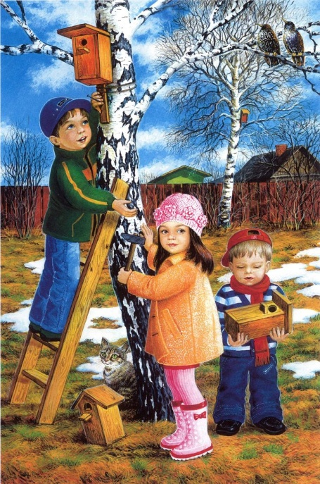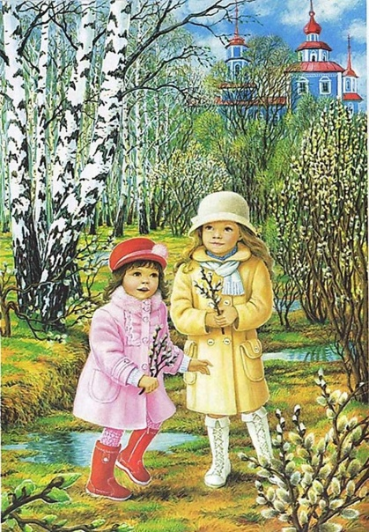

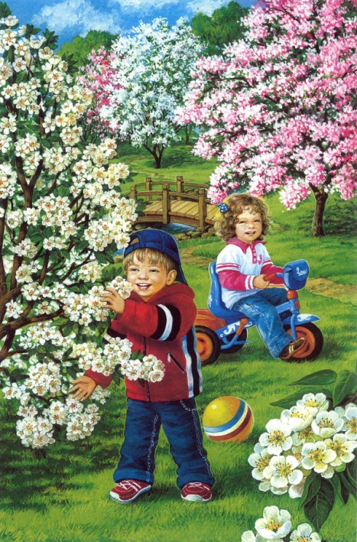

Взрослый: в природе пробуждение после зимы происходит медленно. Снег долго лежит на полях, голые деревья качаются на ветру. Мы с вами наблюдаем приближение тепла, весны. Расскажите, что вы начали замечать?
- Какой стал день?
- Как светит солнце?
- Что весной тает?
- Какое становится небо?
- Какая становится земля?
Дети отвечают.
Взрослый.
- Каким бывает снег весной?
- Как называется явление весной, когда тает большое количество льда, снега?
- Как вы думаете, куда потом девается вода?
- Как изменилась жизнь животных?
Физкультминутка.
Руки подняли и покачали-
Это деревья в лесу.
Руки согнули, кисти встряхнули-
Ветер сбивает росу.
В сторону руки плавно помашем-
Это к нам птицы летят,
Как они сядут,тоже покажем-
Крылья сложили назад.

Дидактическая игра: «Когда это бывает?»
- прилетают птицы
- идет снег
- желтеет листва на деревьях
- появляются проталины
- птицы строят гнезда
- улетают птицы, медведь спит в берлоге
- проснулась лягушка
- половодье
- зреет земляника
- цветут сады
- метель
- белка серая
- заяц серый
- еж впадает в спячку
- у лисы шерсть густая, пушистая
Воспитатель:
- Почему весной все хорошо растет?
- Какие птицы возвращаются к нам весной? Что они будут делать?
- Что делают люди весной в полях, на огородах?
- С чем можно сравнить весну?
- Какими словами можно сказать о весне?
Обобщающий рассказ взрослого.
Весной солнце светит ярко, посылая на землю много тепла. Дни становятся теплее, а ночи короче. От весеннего тепла растаял снег, оттаяла почва. Маленькими ручейками и бурными потоками сбежала талая вода. Она напоила почву и вместе с весенним теплом разбудила растения от долгого зимнего сна.
На проталинах зацвели первые весенние цветы.
На деревьях набухли почки, зазеленела трава. Просыпаются после зимней спячки животные и насекомые.
Весна – щедрое на радость время года. Любуйся красотой, слушай пение птиц и наслаждайся чудными запахами.
Взрослый: Тебе понравился мой рассказ о весне? А теперь расскажи о весне сам. Вспомни, о чем мы говорили.
Ребёнок рассказывает о весне.
Молодец!

